Филиал федерального государственного бюджетного образовательного учреждения высшего образования «Мурманский арктический государственный университет» в г. Кировск

Внеклассное мероприятие
«Экскурс в мир профессий»

Викторина
«Солнце из рук человека»

Выполнила: преподаватель

Волощук Г. В.

2021

Внеклассное мероприятие «Экскурс в мир профессий»
Викторина «Солнце из рук человека»
Цель: сформировать профессиональную направленность обучающихся путем расширения их представления об электротехнических профессиях.
Задачи:
Выявить у учащихся уже имеющиеся знания о профессии.
Расширить знания, кругозор, словарный запас учащихся.
Формировать познавательный интерес к их профессиям.
Оформление и оборудование: Презентация Power Point (приложение 1), ручки, клей, задание на листах (приложение 2), мешок с отгадками на загадки, карточки названия команд (приложение 3), фишки за правильные ответы (приложение 4).
Сценарий занятия
1. Вступительная беседа.
Здравствуйте, ребята! Рада видеть вас. Меня зовут Галина Владимировна, я мастер производственного обучения. Сегодня я вам хочу предложить небольшую игру-викторину. По окончании этой викторины, вы ответите на вопрос: «Какой профессии я обучаю?» Пройдёт мероприятие в виде группового занятия, поэтому прошу разделиться на две команды. Условно одну команду назовем «Фонарик», а другую - «Светлячок» (даю таблички с названиями команд).
За правильные ответы команда будет получать по одной фишке с изображением свечи. Почему свеча, потому что это символ света, тепла, добра и уюта. И та команда, которая наберет больше свечей - победит. (фишки в коробке, приложение 4)
2. Актуализация знаний.
Тема нашего мероприятия: «Солнце из рук человека» (слайд 1)
Сегодня разговор наш будет о профессиональном самоопределении, процессе и результате самостоятельного и сознательного выбора профессии.
Посмотрите на экран (слайд 2). Каждой команде я предлагаю подумать над изречением и через минуту высказать своё мнение.
«Самый несчастный из людей тот, для которого в мире не оказалось работы»
Томас Карлейль
«Все работы хороши, выбирай на вкус» В.В. Маяковский

(Учащиеся в группе совещаются, и через минуту проходит обсуждение данных высказываний). (Даю фишку за развернутый аргументированный ответ) Подкажите, ребята, что о чем я говорю

Я держу его в ладошках …!
Я дарю его друзьям!
Улыбайся это просто!
Его лучик -это Вам!!!

(СОЛНЦЕ) (подсказка слайд 3)

Солнце, действительно, главный источник света на нашей планете.

С давних пор мечтал человек завести дома маленькое прирученное солнце. И, разумеется, завел. Правда, для этого понадобилось не одно тысячелетие.

А теперь внимание – задание: Вы видите пустые таблички и набор рисунков. Вам необходимо назвать и распределить эти маленькие светила в порядке их появления и подписать (ФАКЕЛ, ЛУЧИНА, СВЕЧА, КЕРОСИНОВАЯ ЛАМПА, ЭЛЕКТРИЧЕСКАЯ ЛАМПА, ЛЮМИНИСЦЕНТНАЯ ЛАМПА). (приложение 2) (слайд 4)
А ВЫ ЗНАЕТЕ КАК ВПЕРВЫЕ ПОЯВИЛИСЬ СВЕЧИ? Оны были придуманы в Древнем Риме около двух тысяч назад. Сначала это были волокна растений, пропитанные смолой и покрытые воском. В X - XI веках появились восковые и сальные свечи.
А сейчас внимание - задание: Вам необходимо отгадать, что находится в чудо -мешочке? (Загадываю загадку, и если отвечают правильно - достаю отгадку.)
  - Здесь особенный предмет, он включает людям свет. Где меня, ребята, нет, не зажжется в доме свет (ВЫКЛЮЧАТЕЛЬ)
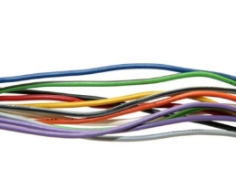
2.Между столбов натянуты,
Из дали в даль протянуты
По ним течёт, но не вода,
А ток, что в лампочке горит
И в телефоне говорит,
А это трубы – А …… (ПРОВОДА)
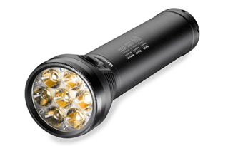
3.А живет в нем огонек, так он спит, а как проснется, ярким пламенем зажжется. (ФОНАРЬ)

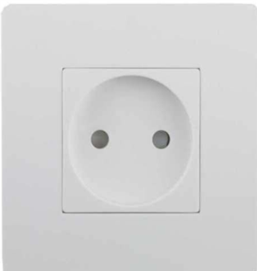

  - Свинка спряталась за стенкой, лишь снаружи пятачок. Сунешь штепсельную вилку, и зажжётся ночничок. (РОЗЕТКА)
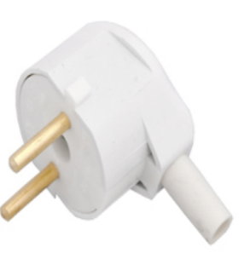

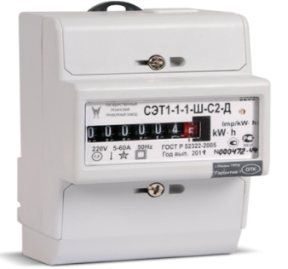
  - Тружусь я без устали милые детки, меня каждый день достают из розетки, и каждое утро в розетку включают, а на ночь опять из нее вынимают (ШТЕПСЕЛЬНАЯ ВЫЛКА)

  - Очень строгий контролёр со стены глядит в упор, смотрит, не моргает: стоит только свет зажечь, иль включить в розетку печь — всё на ус мотает. (ЭЛЕКТРИЧЕСКИЙ СЧЕТЧИК)
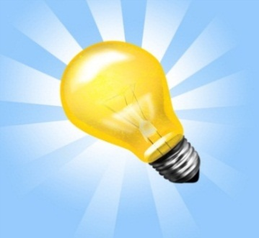

  - С потолка свисает груша,
И не думай грушу кушать!
Светится, как солнце,
Уронишь — разобьётся.
(ЭЛЕКТРИЧЕСКАЯ ЛАМПОЧКА)
  - По тропинкам я бегу,
Без тропинки не могу.
Где меня, ребята, нет,
Не зажжётся в доме свет. (Электрический ток) не видим, не слышим, не чувствуем.
(подсказки вывожу на слайд 5)
Получают заслуженные фишки.
Внимание игра: «ЛОЖЬ ИЛИ ИСТИНА» Я вам буду называть некоторые факты, а вы мне должны ответить ложь это или истина?
- Правда ли, что электричество можно выработать из ветра, воды, солнца. (ИСТИНА). Самый экологичный и простой вид получения электроэнергии - это использование солнечных батарей. Ветряные генераторы, еще один способ выработать электричество за счет окружающей природы - это поставить ветряной генератор. Гидрогенератор, чтобы получать энергию за счет гидрогенератора, нужна река с достаточно сильным течением. В противном случае ничего не получится, ведь нужно непрерывное движение.
- Многим известно, что вода является хорошим проводником электричества — именно поэтому, можно купаться во время грозы. (ЛОЖЬ) Во время грозы купаться нельзя, так как можно стать жертвой попавшей в водоём молнии. Однако ток проводят не сами молекулы воды, а содержащиеся в ней примеси, ионы различных минеральных солей. Дистиллированная вода, в которой почти нет солей, является диэлектриком.
- Существует такая рыба, как электрический угорь из Амазонки бьёт током с напряжением более 500 вольт. (ИСТИНА) Местные жители перед тем, как ловить их, загоняют в реку стадо коров, чтобы угри истратили на них весь свой заряд.
- Правда ли, что в некоторых районах Африки и Южной Америки, где до сих пор нет электричества в домах, жилища освещают с помощью светлячков. (ИСТИНА) Их помещают в закрытые стеклянные банки! При этом банки наполненные светлячками, дают довольно яркий свет!
Итак, давайте подведем итоги занимательной викторины. Ведь сегодняшняя игра стоила свеч! Свет нам дарит волшебные мгновения красоты, тепла и любви. Подсчитаем наши свечи. Больше всех свечей набрала команда (-----). Она занимает 1 место, а команда (---) 2 место. Как видите проигравших у нас нет, потому что первое и второе место- призовые.
А сейчас очень хотелось бы получить ответ свой на вопрос:
Какой профессии я обучаю? Ответ: «Электромонтер по ремонту и обслуживанию электрооборудования».

3.Заключение
Вопрос: Ребята, как получить желаемую профессию? (отвечают, дополняю)
- поставить перед собой цель и стремиться достичь её;
- необходимо получить хорошие знания;
- поступить и успешно закончить «Апатитский политехнический колледж имени Голованова Г.А.»;
- необходимо предварительно попробовать себя в избранной профессии;
- нужно искренне полюбить эту профессию.
При осознанном выборе профессии необходимо учитывать:
Интересы; склонности; способности; готовность (пригодность к чему-либо); возможности (средства, условия, обстоятельства, необходимые для чего-либо; природные особенности; здоровье; потребность общества в избираемой профессии.
В заключение нашего разговора, хочу пожелать вам, чтоб каждый из вас выбрал ту профессию, которая даст возможность лучше всего раскрыть ваши способности; профессию, к которой лежит душа, в которой вы почувствуете себя полезными людям и по-настоящему счастливыми.
Бывают случаи, когда, закончив школу, выпускник ещё не определился. Ничего страшного. Главное – относиться к выбору профессии как к началу нового жизненного этапа. Всякий путь начинается с первого шага. И именно его сделать сложнее всего. Однако это необходимо, потому что, как известно, «под лежачий камень вода не течёт». Ещё Лев Николаевич Толстой говорил: «Важно не то место, которое мы занимаем, а то направление, в котором мы движемся». Для вас, ребята, время выбора пришло!

